附件2
培训地点交通路线图

1.南京南站（火车站）/南京汽车客运南站 江苏国瑞大酒店
（1）打车约39元，43分钟14.6公里14个红绿灯，途经：卡子门大街高架、内环东线
（2）乘坐公共交通：南京南站地铁站，乘坐地铁1号线（迈皋桥方向），在鼓楼站下车，下车3号口出，沿中山北路向北走10分钟左右即到江苏国瑞大酒店，全程约45分钟。
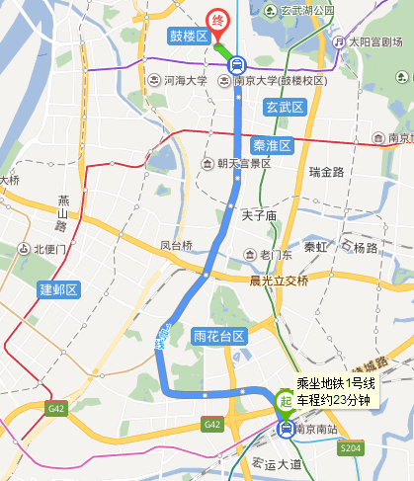
地铁线路示意图

2.南京火车站/南京汽车客运站（小红山客运站） 江苏国瑞大酒店
（1）打车费用约 16元: 22分钟4.7公里15个红绿灯，途经：龙蟠路、中央路
（2）乘坐公共交通：南京站地铁站，乘坐地铁1号线（中国药科大学方向），在鼓楼下车，下车3号口出，沿中山北路向北走10分钟左右即到江苏国瑞大酒店，全程约20分钟。
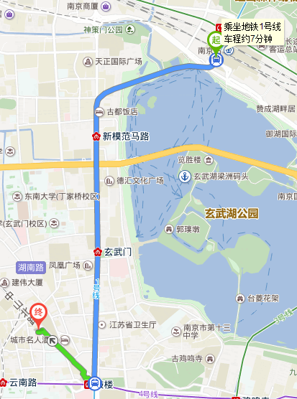
地铁线路示意图

